103學年度第2學期 幼兒保育科
「實習機構拜訪記錄單」
科目名稱：幼兒保育實習Ⅰ |  | 班 級：幼三甲
實習機構： 員山鄉立幼兒園 |  | 實習生：周尹子
拜訪日期： 104 年 1 月 29 日 13 時 30 分至 15 時 00 分
拜訪內容：
*參觀實習機構環境：
- 參觀園所環境
- 參觀園所班級環境
*拜訪指導老師： 陳韻如老師
*認識機構教學模式：
- 採福祿貝爾教學，中一班教室有兩間教室、有美勞、數概念、閱讀、益智、娃娃家等角落。
*瞭解實習期間應協助的工作內容：
- 早值
- 家長交代的事跟老師說
- 將孩子的被子拿進教室
- 實習期間要與代班老師跟車
- 協助老師情境布置
- 代班老師是值班老師時實習生必須跟著代班老師值班
*實習期間應遵守的規定：
- 應有禮貌
- 對孩子要有耐心、愛心
- 實習中不能用手機
機構建議事項：
- 應帶餐具
- 自帶水壺
- 教導孩子要有細心不應責罵
- 早餐要在到園所前吃完
授課老師回應或建議事項：
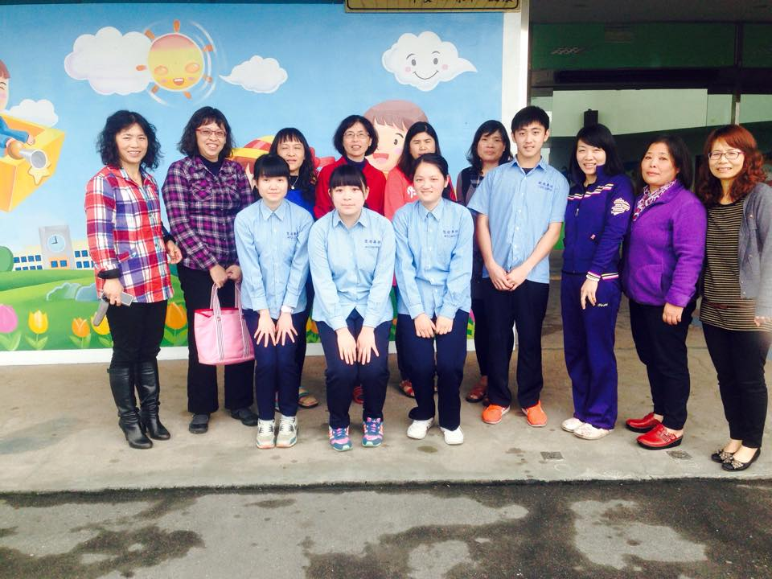 | 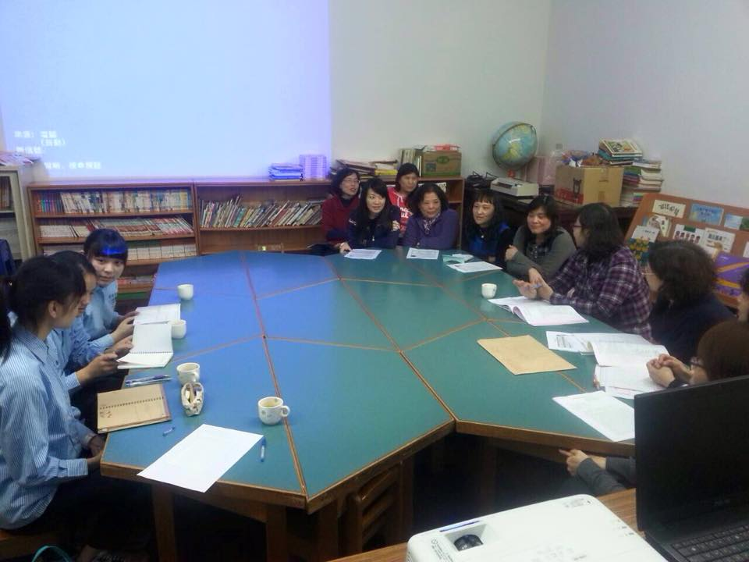
說明： 和授課老師的合照 | 說明：實習生拜訪座談會
實習授課教師(簽章)： | 科主任(簽章)：
*本表請於拜訪後一週內，繳交給幼兒保育科助理統一收齊。

